




Conception et
réalisation d’une
Plateforme de
gestion des bureau
x

médecin
s

Réalisé
p
ar
:

A
mir

Gafsi

Encadrant ESPRIT
:

Hassen Jedidi

Encadrant Entreprise
:

Akr
am Ben Salem

SPÉCIALITÉ

:

SLEAM

20
21

/ 20
22

.
J’autorise l’étudiant de faire le dépôt de son rapport de stage en vue d’une soutenance.
Encadrant académique,
Monsieur Hassen Jedidi
Signature
J’autorise l’étudiant de faire le dépôt de son rapport de stage en vue d’une soutenance.
Encadrant professionnel,
Monsieur Akram Ben Salem
Signature et cachet

Dédicaces
Remerciements
Résumé

Table des matières
Liste des figures viii
Liste des tableaux ix
Liste des abréviations x
Introduction générale 1
Chapitre 1: Cadre général du projet 3
1.1 Introduction . . . . . . . . . . . . . . . . . . . . . . . . . . . 4
1.2 Cadre général du projet . . . . . . . . . . . . . . . . . . . . . 4
1.3 Présentation de l’organisme d’accueil . . . . . . . . . . . . . . 4
1.3.1 Présentation générale . . . . . . . . . . . . . . . . . . . 4
1.3.2 Développement informatique . . . . . . . . . . . . . . . 5
1.3.3 Conseil informatique et gestion des projets . . . . . . . 5
1.3.4 Communication pour un IT consulting personalisé . . . 6
1.3.5 Infogérance des systèmes d’information . . . . . . . . . 7
1.3.6 Services d’infogérance des systèmes d’information . . . 7
1.4 Contexte du projet . . . . . . . . . . . . . . . . . . . . . . . . 8
1.4.1 Problématique . . . . . . . . . . . . . . . . . . . . . . 8
1.4.2 Solution proposée . . . . . . . . . . . . . . . . . . . . . 9
1.5 Méthodologie du travail . . . . . . . . . . . . . . . . . . . . . . 9
1.5.1 Les rôles . . . . . . . . . . . . . . . . . . . . . . . . . 10
1.6 Conclusion . . . . . . . . . . . . . . . . . . . . . . . . . . . . 11
Chapitre 2: Étude préalable du projet 12
2.1 Introduction . . . . . . . . . . . . . . . . . . . . . . . . . . . 13
v
2.2 Étude du contexte . . . . . . . . . . . . . . . . . . . . . . . . 13
2.2.1 Identification des acteurs . . . . . . . . . . . . . . . . . 13
2.2.2 Identification des besoins fonctionnels . . . . . . . . . . 15
2.2.3 Identification des besoins non fonctionnels . . . . . . . . 15
2.2.4 Elaboration du Backlog produit . . . . . . . . . . . . . . 17
2.3 Analyse globale du projet . . . . . . . . . . . . . . . . . . . . . 17
2.3.1 Diagramme de cas d’utilisation de système . . . . . . . 17
2.3.2 Diagramme de cas d’utilisation de l’admin(docteur) . . . 18
2.3.3 Diagramme de cas d’utilisation du Patient . . . . . . . . 18
2.3.4 . . . . . . . . . . . . . . . . . . . . . . . . . . . . . . 18
2.3.5 Diagramme de classes de PortalMedical . . . . . . . . . 19
2.3.6 Diagramme de Gantt . . . . . . . . . . . . . . . . . . . 20
2.4 Technologies et SGBD utilisés . . . . . . . . . . . . . . . . . . 20
2.4.1 Choix des technologies . . . . . . . . . . . . . . . . . . 20
2.4.2 Choix du SGBD . . . . . . . . . . . . . . . . . . . . . 21
2.5 Architecture implémentée . . . . . . . . . . . . . . . . . . . . . 22
2.5.1 Architecture physique du projet . . . . . . . . . . . . . . 22
2.5.2 Architecture logique du projet . . . . . . . . . . . . . . 22
2.6 Etude des outils . . . . . . . . . . . . . . . . . . . . . . . . . 24
2.6.1 Ressource matérielle . . . . . . . . . . . . . . . . . . . 24
2.6.2 Ressource de communication . . . . . . . . . . . . . . . 24
2.6.3 Outils de gestion de version et d’intégrations . . . . . . 25
2.6.4 Outils de développement . . . . . . . . . . . . . . . . . 25
2.7 Conclusion . . . . . . . . . . . . . . . . . . . . . . . . . . . . 26
vi
Chapitre 3: Sprint 1 : Authentification et gestion des utilisateurs
27
3.1 Introduction . . . . . . . . . . . . . . . . . . . . . . . . . . . 28
Références 30

Liste des figuresFigure 1.1 Logo de WG Consulting 5
Figure 1.2 Itération selon la méthode Scrum 10
Figure 2.1 Diagramme de cas d’utilisation de la solution 17
Figure 2.2 Diagramme de cas d’utilisation de secrétaire 18
Figure 2.3 18
Figure 2.4 18
Figure 2.5 Diagramme de classes de Portal medical 19
Figure 2.6 Diagramme de Gantt 20
Figure 2.7 Logo Angular 21
Figure 2.8 Logo SpringBoot 21
Figure 2.9 Logo phpMyAdmin 21
Figure 2.10 Explication de l’architecture physique 4 tiers 22
Figure 2.11 Explication de l’architecture Backend 23
Figure 2.12 Architecture logique global du projet 23
Figure 2.13 Logo Microsoft Teams 24
Figure 2.14 Logo GitHub 25
Figure 2.15 Logo Spring Tool Suite 25
Figure 2.16 Logo Visual studio code 26
Figure 2.17 Logo Postman 26

Liste des tableaux
Liste des abréviations
— CSS = Cascading Style Sheets
— Dico ⁼ Dictionnaire Multi-Diag
— HTML= HyperText Markup Language
— HTTP= HyperText Transfer Protocol
— IDE = Integrated Development Environment
— JS = Java Script
— JSON = JavaScript Object Notation
— JWT = JSON Web Token
— RC = Responsable Calculateur
— RD = Responsable Dico
x

— REST = | Representational State Transfer
— SGBD = | Système de Gestion de Base de Données
— SGBDR= | Système de Gestion de Base de Données Relationnel
— SaaS = | Software as a Service
— TL = | Team Leader
— TS = | Type Script
— UML = | Unified Markup Language
— VS = | Visual Studio
— XML = | eXtensible Markup Language
xi

Introduction générale
De nos jours, L’ère de l’informatique apporte un renouveau aux sociétés en permettant l’automatisation de plusieurs tâches déjà effectuées auparavant manuellement afin d’améliorer la manipulation et la gestion de ces tâches et par conséquence garantir la productivité et l’efficacité.
C’est pour cela notre objectif ultime est d’exploiter l’arrivée du Web et de l’internet pour bénéficier de la situation où les systèmes de la société dans leur quasi-totalité sont liés à un réseau (soit intranet ou internet) pour faire la création d’un moyen qui assure le gain du temps et assure la gestion d’une fonction au sein de l’entreprise d’une manière simple et plus efficace.
Dans ce contexte, l’entreprise ACTIA Engineering Services a pensé à mettre en pratique une idée d’une solution innovante qui répond aux avantages déjà mentionnés entre autres. La solution consiste à la conception et le développement d’une application de gestion de workflow en ligne pour le dictionnaire MULTI-DIAG en gardant le suivi des fichiers (demandes de phrase/ approximations) entre le responsable dictionnaire le Responsable calculateur (développeur) et le team leader. Cette plateforme est dédiée pour convertir des fichiers issues de l’appareil de diagnostic des automobiles MULTI-DIAG qui sont envoyés par les développeurs avec des cordonnées relatifs en des phrases qui seront mis dans un dictionnaire en ligne conçu pour ce processus en utilisant des scripts bien spécifique et l’automatisation de la procédure de la vérification et la correction des fichiers.
Les démarches suivies pour la réalisation de ce projet sont présentées dans ce rapport qui s’articule autour de cinq chapitres.
1
Introduction générale
D’abord, dans le premier chapitre, nous présentons l’organisme d’accueil, le cadre général du projet, une étude de l’existant, la méthodologie du travail adoptée et le planning provisionnel du projet. Le second chapitre présente notre solution proposée. Le troisième chapitre sera dédié à.................................

Chapitre 1
Cadre général du projet

1.1 Introduction
Le but de ce premier chapitre est de présenter le travail d’une façon générale. C’est pourquoi nous allons commencer par la présentation du cadre du projet. Ensuite, nous exposons l’organisme d’accueil et l’étude d’une solution concurrente afin de présenter notre solution. Enfin, nous complétons ce chapitre par mettons l’accent sur la méthodologie qui a été applique.
1.2 Cadre général du projet
Ce stage s’inscrit dans le cadre d’un projet de fin d’étude pour l’obtention d’un diplôme d’ingénieur informatique de l’Ecole Sup Privée d’Ingénierie et de Technologies (ESPRIT).
Mon stage a été effectué au sein d’une société de conseil, de développement et de services dans l’ingénierie informatique, WG Consulting. Le sujet est intitulé Conception et réalisation d’une Plateforme de gestion des bureau médecin PortalMedical
.
1.3 Présentation de l’organisme d’accueil
Cette partie présentera la société WG Consulting et ses principaux domaines d’expertise, ainsi que ses valeurs.
1.3.1 Présentation générale
WG Consulting, jeune start-up créée en 2016, en forte croissance, spécialisée dans la conception et développement de systèmes informatiques,elle est dotée d’un panel de profils expérimentés sur divers domaines de compétences : nouvelles techno, mobilité, infrastructure système, réseaux, sécurité, Devops, Cloud, DBA, Expertise en banques et progiciels financiers, BI, BIG DATA. Partenaires fournisseur
IT de ALLIANCE HIGHTECH - GROUPE EQUITY - DEVOTEAM - INOP’S
Prestations réalisées par nos collaborateurs chez FRANFINANCE - BNPParibas
- INGENICO - EDENRED - ACCOR Hotels - CREDIT AGRICOLE - RENAULT
- PSA - MAINCARE - BOUYGUES TELECOM - DGFIP - AUCHAN - ATOS - SOPRA STERIA [1].

Figure 1.1 : Logo de WG Consulting.
1.3.2 Développement informatique
WG Consulting est un acteur dynamique dans les métiers du conseil, du développement et des services dans l’ingénierie informatique en général. Notre mission consiste à accompagner nos clients et partenaires pour la mise en place de solutions logicielles et informatiques performantes et innovantes dans les domaines de la finance, de l’industrie ...
1.3.3 Conseil informatique et gestion des projets
Grâce à son expertise technologique dans les différents domaines TIC, WG Consulting, SSII, conseille et travaille en étroite collaboration avec ses clients, dans le respect de leurs contraintes en termes de coûts et de délais pour transformer leurs visions en réalité. WG Consulting s’appuie sur des outils et des méthodologies éprouvées (selon les normes internationales), pour assurer le bon déroulement des missions d’IT consulting.
1.3.4 Communication pour un IT consulting personalisé
Nos consultants travaillent avec les équipes clientes (Directions Générales, Direction informatique, Directions des achats, Management opérationnel et utilisateurs) pour délivrer du conseil pertinent au regard de leurs objectifs stratégiques. Conscient de l’importance de nos engagements vis-à-vis de nos clients, nos apports couvrent les catégories suivantes :
- Des méthodologies et techniques prouvées,
- La connaissance des meilleurs pratiques en termes d’architecture, d’infrastructure et de solutions applicatives,
- Une expertise traduite par des compétences de haut niveau et une connaissance dans l’intégration et l’infogérance des systèmes d’information. • L’évaluation l’anticipation des risques des solutions préconisées.
1.3.5 Infogérance des systèmes d’information
Pour répondre aux besoins de ses clients en termes de suivi des installations informatiques et de leur utilisation, WG Consulting, SSII offre toute une gamme de contrats de services modulables et personnalisés y compris l’infogérance totale des systèmes d’informations.
1.3.6 Services d’infogérance des systèmes d’information
— Support technique
— Maintenance des logiciels
— Infogérance du Système d’Information d’entreprise
1.4 Contexte du projet
Dans un monde dynamique la façon de gérer les services proposés aux clients ne cesse de progresser et de changer. De nouvelles manières de chercher les experts et gerer l’interaction avec eux est appararue reposant sur la digitalisation et les nouveaux moyens de communications ainsi que sur les nouvelles considerations ecologiques et economiques. C’est dans cette perspective en constante evolution que la relation entre medecin et patients commce a changer. Les patients aiment de plus en plus gérer en ligne leurs rendez-vous de santé et la communication avec leurs practicien et les medecins commencent a chercher de nouveaux moyens a fin de gérer et utiliser au mieux le volume croissant de données de leurs
patients. Ce projet vise a developper une solution digitale rendant facile l’interaction entre patient et mdecin.
    - Problématique
La digitalisation du fonctionnement d’un cabint medicale ramene son lot de défis liés a la specifités des antagonistes ainse que les données en jeux. La solution proposée doit satisfaire aux critères suivants :
— La solution doit être facile a utiliser et ergonomique
— La solution doit satisfaire des critères de performance et de stabilité
— La solution doit sécuriser l’accès
— La solution doit garantir la confidentialité des données
    - Solution proposée
Ce projet consiste à concevoir et développer une plate-forme digitale de gestion de cabinet médical. La solution sera une application web qui garantira la facilité d’accès et l’utilisation. Elle sera développer en tenant compte des SLA de performance et de stabilité. Elle implémentera un module de sécurité qui gérera les accès et la protection des données. Ces derniers seront aussi dupliqués sur un site de secours pour une meilleure résilience. Plusieurs profils d’utilisateurs seront considérer pour mieux génère et séparer les différents rôles .... , le médecin et son secrétaire. Qui gère tout un système dans le but d’améliorer la gestion les du cabinet et les services proposés au patient, cette solution permettra aussi une meilleure visibilité pour le médecin qui pourra toucher plus de monde
1.5 Méthodologie du travail
On va aborder dans cette partie la méthodologies de travail utilisées pour mieux organiser la démarche et la structure des étapes de notre projet. Pour garantir l’exactitude et la fiabilité des résultats obtenus, nous nous sommes basés sur la méthode agile Scrum. Pour améliorer la productivité et la satisfaction, cette méthode consiste à donner des objectifs à court terme appelés itérations ou «Sprints » et durent souvent entre 2 et 4 semaines, et chacune définit un objectif bien précis. Une démonstration est faite toute les deux semaines pour valider le sprint courant et un nouveau objectif sera fixé en fonction du résultat obtenu et ainsi de suite jusqu’à atteindre le résultat final. À travers cette méthode, le client participe dans le cycle de développement de projet, ce qui permet de définir les objectifs prioritaires et d’ajouter des fonctionnalités au projet.
La Figure 1.2 représente la méthodologie du travail adoptée dans notre projet.
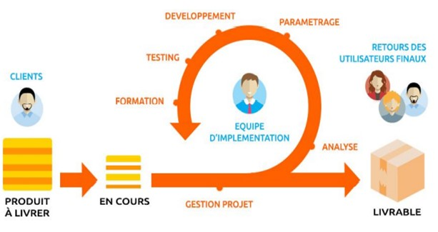

Figure 1.2 : Itération selon la méthode Scrum.
1.5.1 Les rôles
Scrum compte sept acteurs :
- Le Directeur de produit (Product Owner) : C’est le client dans notre projet Scrum, il est donc chargé de définir les objectifs pour chaque sprint.
Dans notre cas le Product Owner est Mme Sonya Gayed.
- Le Directeur du produit (Scrum Master) : C’est une personne qui est responsable d’éliminer les obstacles qui empêchent l’avancement de l’équipe dans les sprints. Dans notre cas le directeur du produit est Mme Asma Karaja.
- L’équipe de développement (Team Members) : C’est une équipe de personnes responsable de la réalisation des sprints et des livrables.
- Le carnet du produit (Product backlog) : C’est un document qui contient les exigences du client.
- Le carnet de sprint (Sprint backlog) : C’est un document qui contient
les objectifs de chaque sprint.
- User story : Ce sont les fonctionnalités que le client décrit.
- La mêlée : C’est une réunion qui se fait chaque jour avec l’encadrant durant le sprint pour suivre l’état d’avancement.
1.6 Conclusion
Dans ce chapitre, nous avons présenté l’organisme d’accueil. Dans un premier lieu, nous avons fait une étude de l’existant pour dégager les problématiques qui existent dans les applications existantes, ensuite nous avons proposé notre solution qui permet d’améliorer les services, de plus nous avons étudié les différentes méthodes du travail qui nous permettrons de réaliser notre projet. Le prochain chapitre sera consacré à l’étude fonctionnelle ainsi que l’étude technique du projet.

Chapitre 2
Étude préalable du projet

  - Introduction
Ce chapitre est dédier a la spécification des différentes fonctionnalités du système. En effet, dans ce chapitre nous allons présenter tout d’abord, les acteurs du système. Ensuite, nous commençons l’étude des besoins fonctionnels et non fonctionnels qui seront exprimés aussi sous la forme de diagrammes UML qui vont plus décrire les scénarios possibles que chaque acteur peut opérer. Puis on va analyser l’architecture du projet et on va compter les outils utilisés durant le projet et pour finir, on va spécifier la planification de différents sprints du projet.
  - Étude du contexte
2.2.1 Identification des acteurs
Un acteur est une personne ou un autre système informatique qui attend un ou plusieurs services offerts par l’application. Il interagit avec le système par envoi ou réception des messages. Par conséquent, nous identifions de Quatre acteurs :
- Administrateur : a un rôle purement technique il s’occupe de la mise en place de l’infrastructure du système et son installation conformément au guide d’installation. L’administrateur ne doit pas avoir accès aux donnés des patients mais devra être capable de gérer les accès des autres utilisateurs selon les droits implémentes. Il s’occupe aussi du coté opérationnel et veille au bon fonctionnement du système.
technique / maintenance / coté opérationnel
- Médecin (administrateur) : A accès aux données des patients, il a aussi un rôle d’administrations des rôles et des accès...
métier / administration : gestion des droits, ordonnances, consultations, confirmer les Rendez-vous
- Secrétaire (user) : métier (gestion des fiches patients, gestion des rendez-vous, consultations)
- Patient :Accès limités principalement a la fonctionnalité de gestion des rendez-vous
2.2.2 Identification des besoins fonctionnels
Les besoins fonctionnels sont ceux qui doivent répondre aux exigences du futur système en termes de fonctionnalités. Ils permettent de générer les cas d’utilisation. Les besoins recensés sont comme suit :
- la solution doit être développée sur forme d’application web accessible par les différents utilisateurs
- L’accès a l’application doit et protégé par un système d’authentification robuste conformément aux bonnes pratiques dans la matière
- L’application doit implémenter différents rôles limitant les accès aux données et aux fonctionnalités au seuils ayant droit
- L’application doit protéger et chiffrer les données des patients
2.2.3 Identification des besoins non fonctionnels
Les besoins non fonctionnels décrivent toutes les contraintes auxquelles le système est soumis pour sa réalisation et son bon fonctionnement.
Performance / temps de réponses / SLA : cahier des charges (ajour patent doit prendre moins de 2 secondes, recherche fiche patient doit prendre moins de 5 secondes)
- Fiabilité
Notre application Portail Dico doit fonctionner de façon simple et cohérente sans erreurs.
- Ergonomie, souplesse et confort d’utilisation
Pour faciliter l’utilisation, notre application doit offrir une interface unifiée, conviviale et ergonomique.
- Gain de temps
Notre application doit optimiser les traitements pour avoir un temps de réponse minimal.
- Maintenabilité et scalabilité
Notre code source doit être lisible, commenté et compréhensible afin d’assurer son état évolutif et extensible par rapport aux besoins de l’entreprise.
2.2.4 Elaboration du Backlog produit
2.3 Analyse globale du projet
2.3.1 Diagramme de cas d’utilisation de système
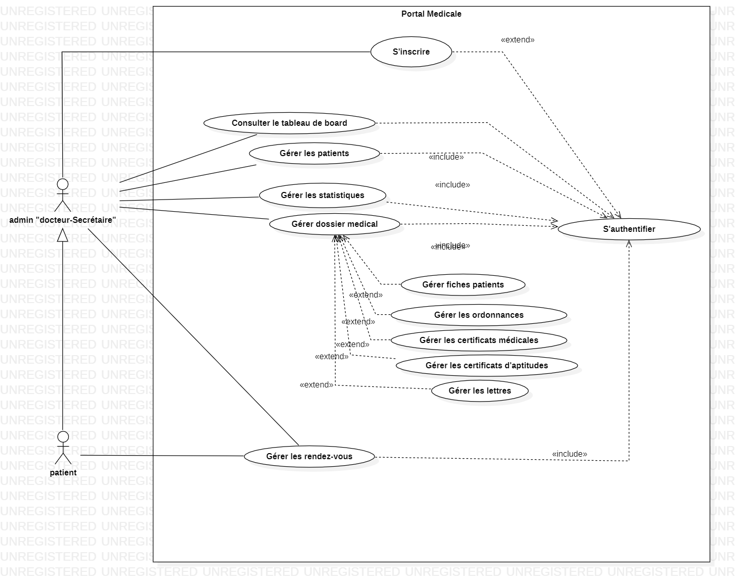

Figure 2.1 : Diagramme de cas d’utilisation de la solution
2.3.2 Diagramme de cas d’utilisation de l’admin(docteur)

Figure 2.2 : Diagramme de cas d’utilisation de secrétaire
2.3.3 Diagramme de cas d’utilisation du Patient

Figure 2.3
2.3.4

Figure 2.4
2.3.5 Diagramme de classes de PortalMedical
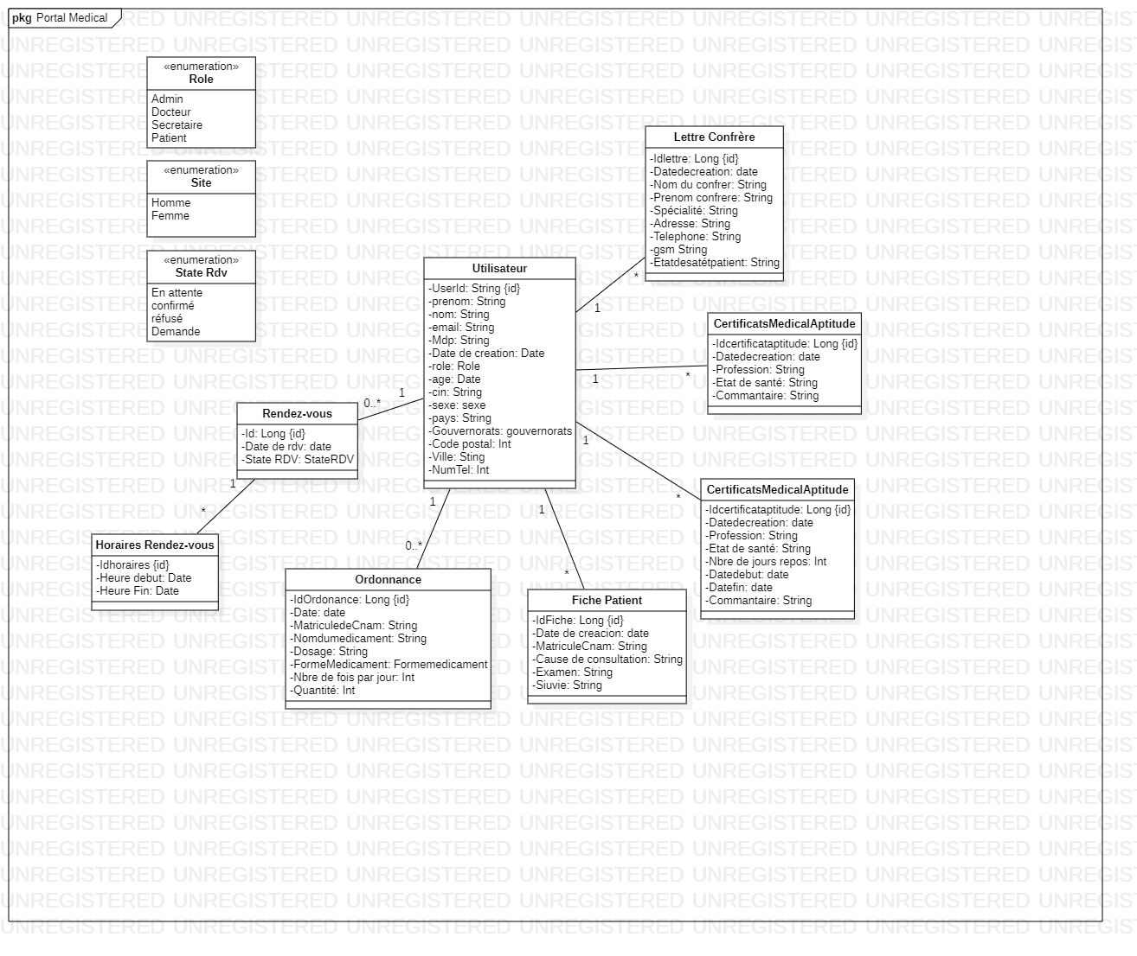

Figure 2.5 : Diagramme de classes de Portal medical
2.3.6 Diagramme de Gantt
Le planning prévisionnel des tâches est indispensable pour la réalisation d’un projet. La figure ci-dessous représente une planification prévisionnelle qui illustre les différentes phases de réalisation du projet.
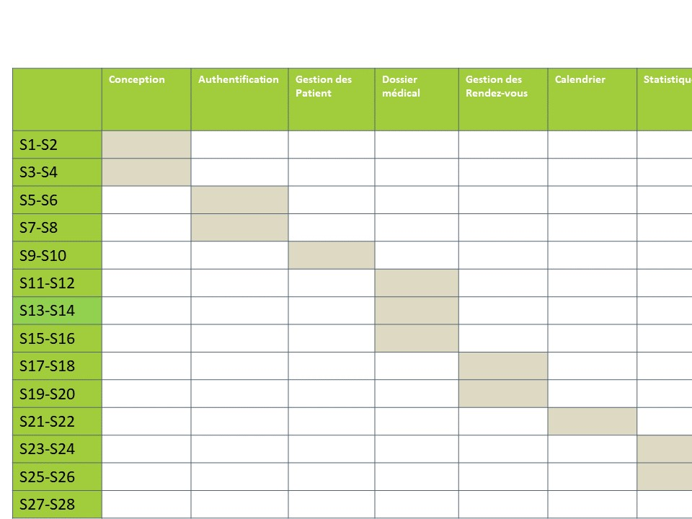

Figure 2.6 : Diagramme de Gantt
2.4 Technologies et SGBD utilisés
2.4.1 Choix des technologies

2.4.1.1 Angular
On a choisi Angular qui est un Framework Typescript pour la réalisation de la partie frontend car il est connu pour sa documentation riche et sa grande communauté. Il est simple et facile à manipuler puisqu’il a une architecture organisée.


Figure 2.7 : Logo Angular

2.4.1.2 SpringBoot
On a décidé de travailler avec le Framework SpringBoot qui est un Framework
Java, pour la réalisation de la partie backend puisqu’il contient un serveur Tomcat embarqué et facilite la gestion des dépendances et permet de fournir une application en voie de la production.


Figure 2.8 : Logo SpringBoot
2.4.2 Choix du SGBD

2.4.2.1 PhpMyAdmin
Pour la manipulation de la base de données, on a choisi PhpMyAdmin qui est l’une des plus célèbres interfaces pour gérer une base de données MySQL sur un serveur PHP. De nombreux hébergeurs, gratuits comme payants, le proposent ce qui évite à l’utilisateur d’avoir à l’installer


Figure 2.9 : Logo phpMyAdmin
2.5 Architecture implémentée
2.5.1 Architecture physique du projet
Portail Dico se base sur l’architecture 4-tiers qui est composé par un serveur de base de données qui communique avec le serveur d’application qui présente le niveau intermédiaire et ce dernier assure une communication avec le serveur WEB (via des API REST) qui envoie enfin des interfaces HTML au client qui est le quatrième tiers.
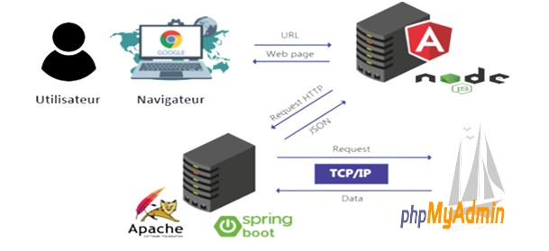

Figure 2.10 : Explication de l’architecture physique 4 tiers
2.5.2 Architecture logique du projet

2.5.2.1 Architecture Backend de l’application
L’architecture en couches est bien présente dans la partie backend de l’application avec un rôle spécifique pour chaque couche :
- Couche Controller : permet la gestion des interactions de l’utilisateur avec l’application.
- Couche Service : permet l’implémentation des traitements métiers de l’application.
- Couche Repository : permet l‘interaction avec la base de données.
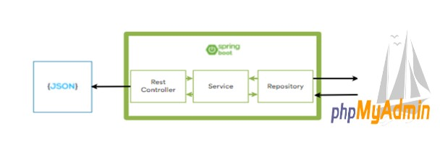

Figure 2.11 : Explication de l’architecture Backend

2.5.2.2 Architecture Frontend de l’application
L’architecture logique de la partie frontend est model vue vue-model. En effet, le model contient les données qui seront présentées la plupart du temps par un fichier JSON. La vue est la page qui sera présentée et enfin le vue-model assure la communication entre la vue et le model.
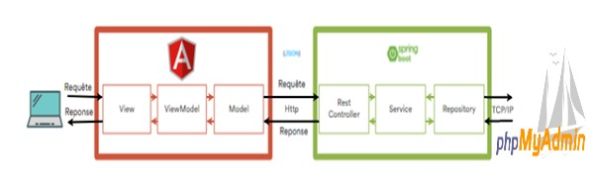

Figure 2.12 : Architecture logique global du projet
2.6 Etude des outils
2.6.1 Ressource matérielle
L’ordinateur utilisé lors de la réalisation du projet a les caractéristiques suivantes :
- Marque : Lenovo V130-15IKB.
- Processeur : Intel(R) Core(TM) i5-8250U CPU @ 1.60GHz 1.80 GHz.
- Mémoire RAM installée : 12,0 Go .
- Type du système : Système d’exploitation Windows 10 64 bits.
- Disque Dur : 1 To HDD.
2.6.2 Ressource de communication
Microsoft Teams : On a utilisé cette application pour faire le suivi de projet dans le cas où on travaille à distance.


Figure 2.13 : Logo Microsoft Teams
2.6.3 Outils de gestion de version et d’intégrations
GitHub : Puisque notre projet est composé de plusieurs modules supervisé par plusieurs membres, il est primordial d’utiliser un outil qui permet le suivi et l’hébergement et la gestion de version du projet : dans notre cas, on a choisi GitHub.


Figure 2.14 : Logo GitHub
2.6.4 Outils de développement
Spring Tool Suite : On a utilisé cet environnement de développement intégré pour implémenter la partie backend du projet portail dico.


Figure 2.15 : Logo Spring Tool Suite
Visual Studio code : Pour développer la partie Angular, on a eu recours à Visual Studio code car c’est un éditeur de code multiplateforme orienté aux technologies de web et supporte les langages de programmation comme HTML, CSS, JavaScript ... Il supporte aussi plusieurs extensions qui facilitent la saisie de code par les développeurs.


Figure 2.16 : Logo Visual studio code
Postman : On a utilisé Postman après le développement de chaque web service pour le tester.


Figure 2.17 : Logo Postman
2.7 Conclusion
Nous avons consacré cette phase pour étudier le périmètre du projet (Identification des acteurs , besoins fonctionnels et non fonctionnels ) et on a examiné d’autre part l’architecture du projet en détaillant la conception par des diagrammes . Dans le chapitre suivant, on va attaquer la partie et la gestion des utilisateurs

Chapitre 3
Sprint 1 : Authentification et gestion des utilisateurs
Chapitre 3. Sprint 1 : Authentification et gestion des utilisateurs

3.1 Introduction
Conclusion générale
Références
[1] VISEO. [Accès le 1-Octbre-2019]. url : https://www.viseo.com/fr/emea/toulouse.

